Міністерство освіти і науки України

Національний технічний університет України «Київський політехнічний

інститут імені Ігоря Сікорського»

Факультет інформатики та обчислювальної техніки

Кафедра автоматизованих систем обробки інформації і управління

Звіт

з лабораторної роботи № 1 з дисципліни

«Компоненти програмної інженерії»

«Використання мови UML для візуального моделювання об’єктно-орієнтованих систем»

Виконала студент ІП-01 Грицюк Христина Ярославівна

**Лабораторна робота №1**

**Тема:** Використання мови UML для візуального моделювання об’єктно-орієнтованих систем

**Мета:** дослідження структури, синтаксису мови UML та правил створення діаграм.

**Завдання**

1. Вивчити структуру та елементи уніфікованої мови моделювання UML.

2. Ознайомитися з інтерфейсом та можливостями CASE- інструменту Rational Rose.

3. Ознайомитися з правилами побудови діаграм UML у середовищі Rational Rose.

1.)

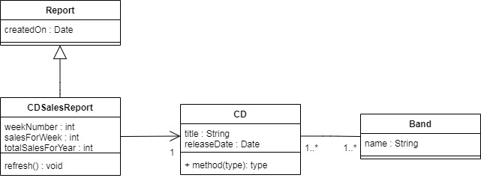

2.)

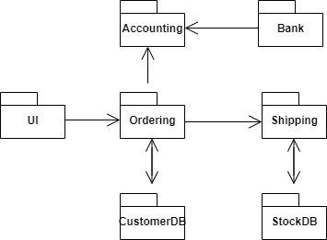

3.)

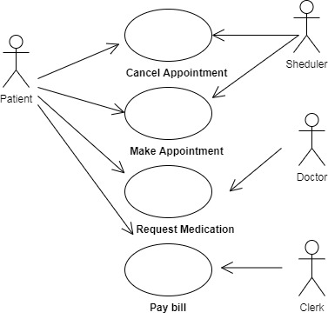

4.)

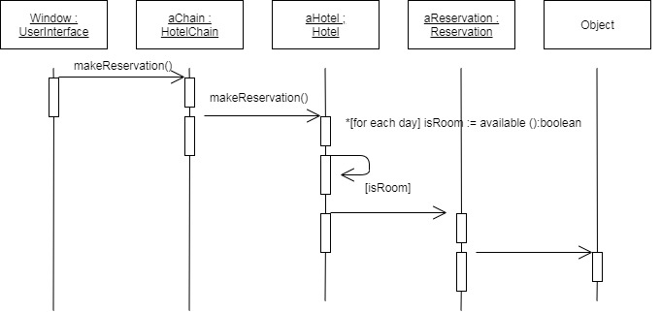

5.)

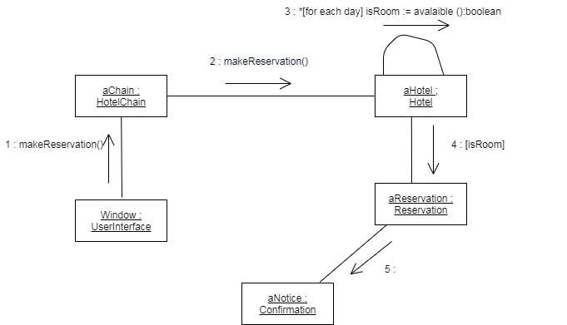

6.)

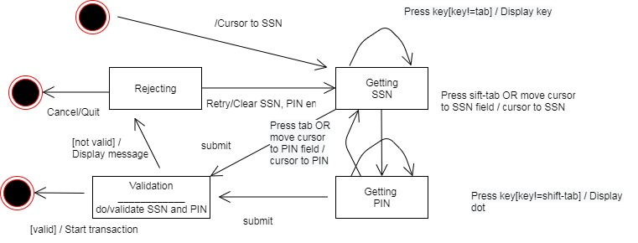

7.)

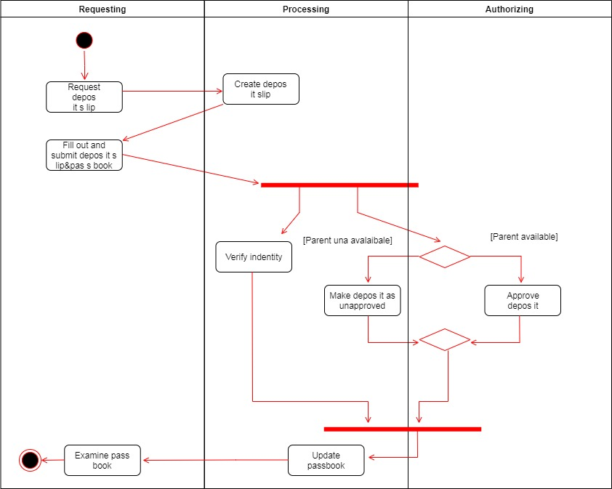

Висновок: Виконуючи лабораторну роботу, я практикувала використання мови UML для візуального моделювання об’єктно-орієнтованих програм. Також дослідила структуру, синтаксис мови UML та ознайомилася з правилами створення діаграм.